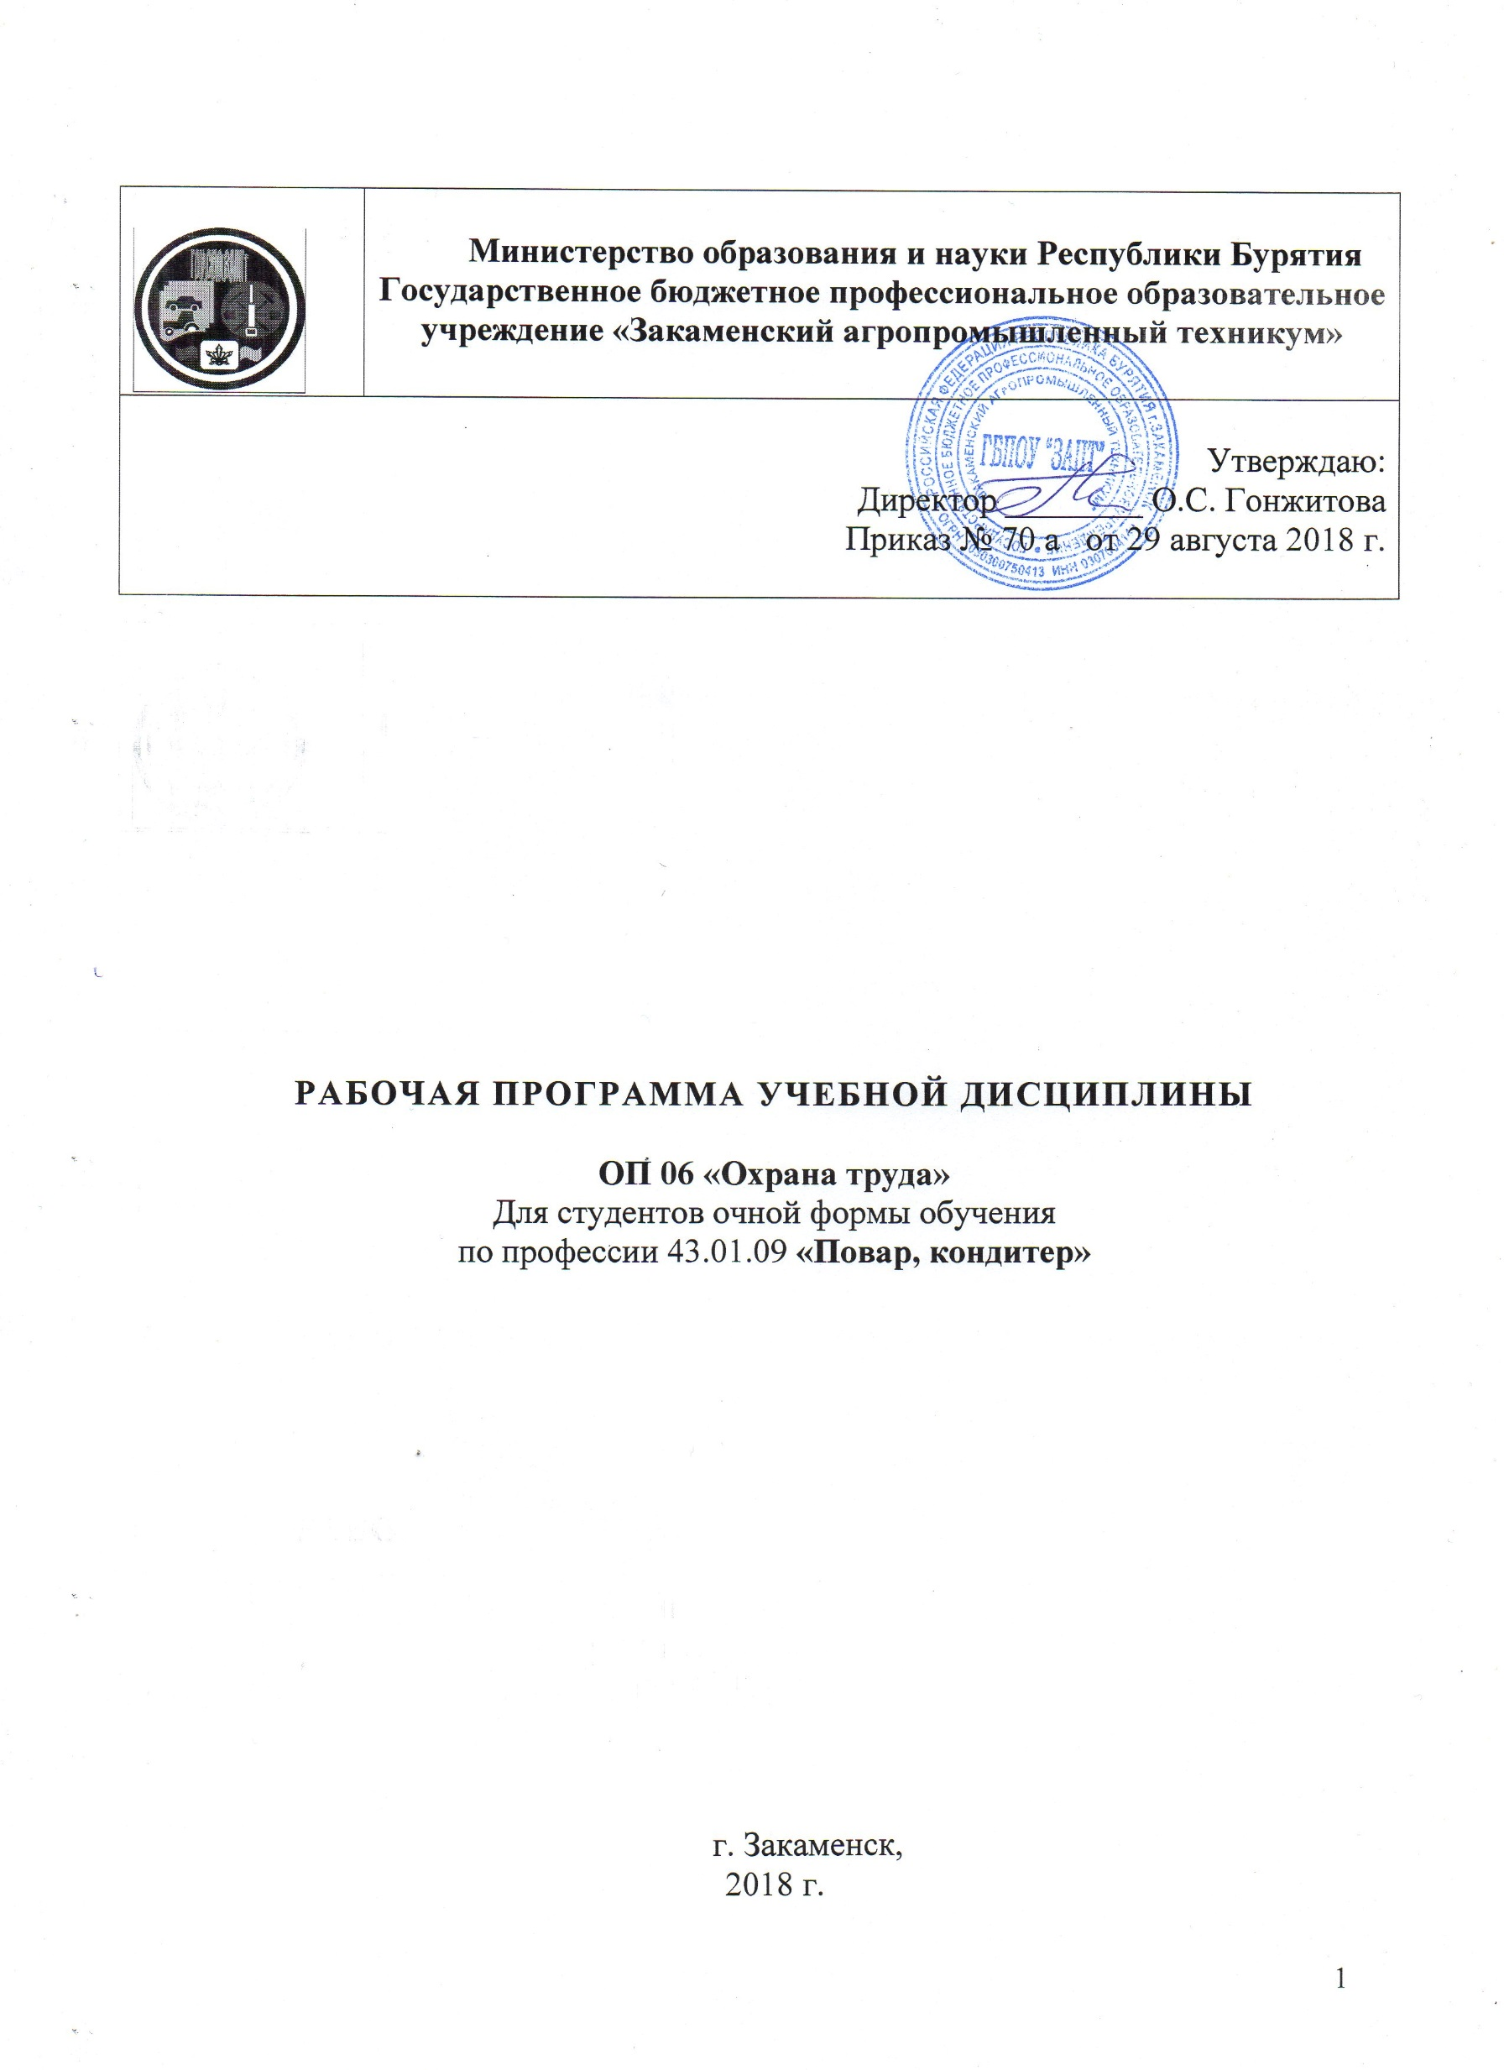
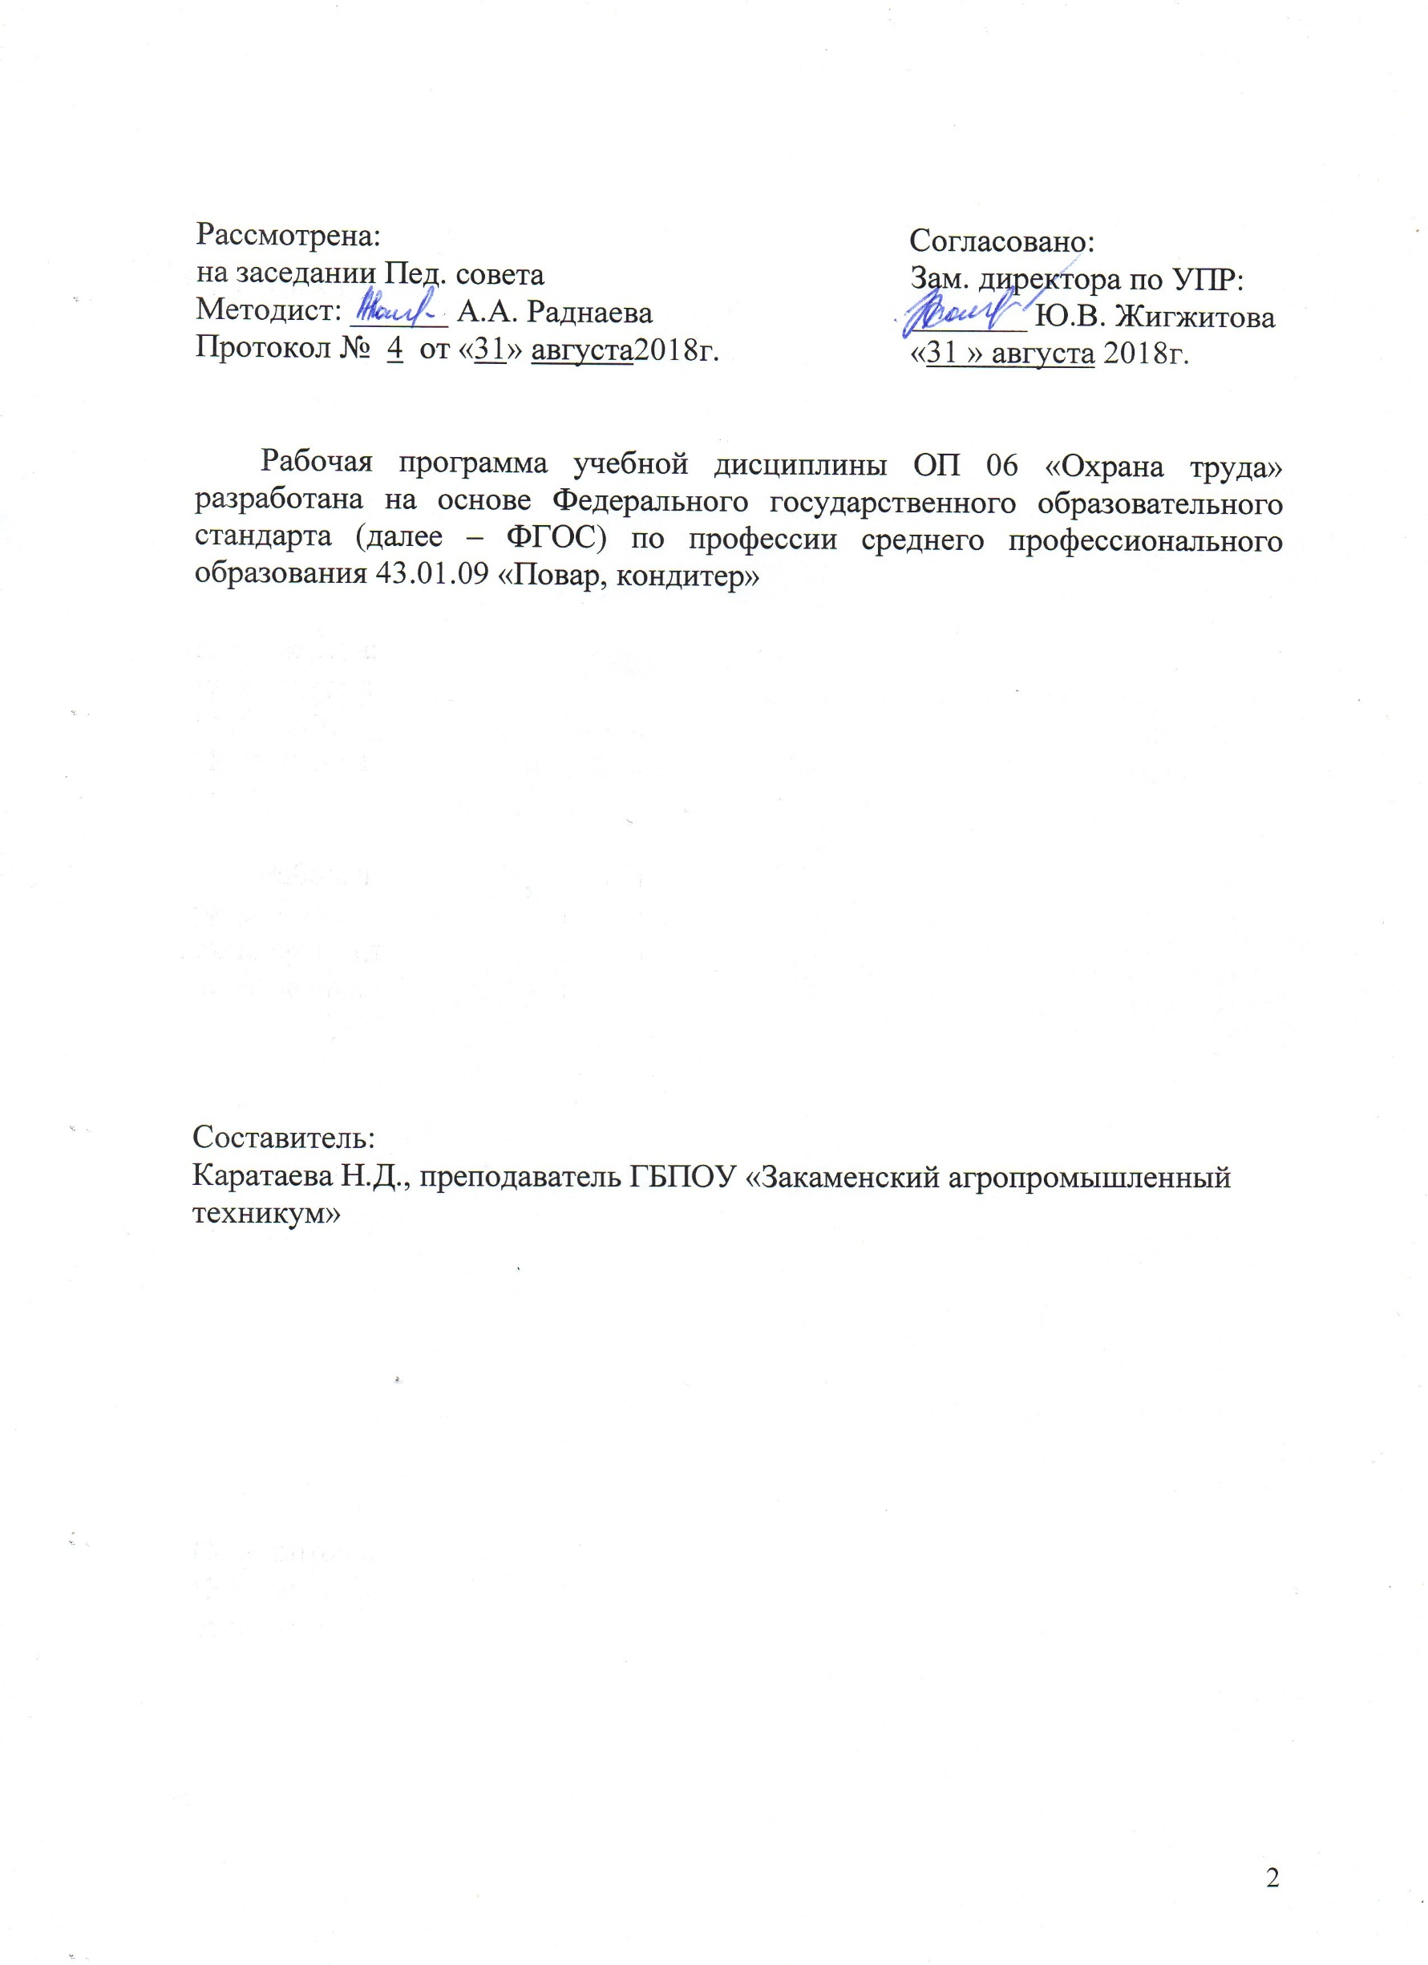

СОДЕРЖАНИЕ

стр.
1. ОБЩАЯ ХАРАКТЕРИСТИКА РАБОЧЕЙ
ПРОГРАММЫ УЧЕБНОЙ ДИСЦИПЛИНЫ 4

2. СТРУКТУРА и содержание УЧЕБНОЙ ДИСЦИПЛИНЫ 8

3. условия реализации учебной дисциплины 13

4.Контроль и оценка результатов Освоения учебной дисциплины 15

1. ОБЩАЯ ХАРАКТЕРИСТИКА РАБОЧЕЙ ПРОГРАММЫ УЧЕБНОЙ ДИСЦИПЛИНЫ
«ОП.06 Охрана труда»

1.1. Область применения рабочей программы
Рабочая программа учебной дисциплины является частью программы подготовки квалифицированных рабочих, служащих в соответствии с ФГОС СПО по профессии 43.01.09 Повар, кондитер.

1.2. Цель и планируемые результаты освоения учебной дисциплины:

Код ПК, ОК | Умения | Знания
ПК 1.1-1.4,  ПК 2.1-2.8,  ПК 3.1-3.6,  ПК 4.1-4.5,  ПК 5.1-5.5 | -выявлять опасные и вредные производственные факторы и соответствующие им риски, связанные с прошлыми, настоящими или планируемыми видами профессиональной деятельности;  -использовать средства коллективной и индивидуальной защиты в соответствии с характером выполняемой профессиональной деятельности;  -участвовать в аттестации рабочих мест по условиям труда, в т. ч. оценивать условия труда и уровень травм безопасности;  -проводить вводный инструктаж помощника повара (кондитера), инструктировать их по вопросам техники безопасности на рабочем месте с учетом специфики выполняемых работ;  -вырабатывать и контролировать навыки, необходимые для достижения требуемого уровня безопасности труда. | -законы и иные нормативные правовые акты, содержащие государственные нормативные требования охраны труда, распространяющиеся на деятельность организации;  -обязанности работников в области охраны труда;  -фактические или потенциальные последствия собственной деятельности (или бездействия) и их влияние на уровень безопасности труда;  -возможные последствия несоблюдения технологических процессов и производственных инструкций подчиненными работниками (персоналом);  -порядок и периодичность инструктажей по охране труда и технике безопасности;  -порядок хранения и использования средств коллективной и индивидуальной
ОК 01 | Распознавать задачу и/или проблему в профессиональном и/или социальном контексте.  Анализировать задачу и/или проблему и выделять её составные части.  Правильно выявлять и эффективно искать информацию, необходимую для решения задачи и/или проблемы.  Составить план действия.  Определять необходимые ресурсы.  Владеть актуальными методами работы в профессиональной и смежных сферах.  Реализовать составленный план.  Оценивать результат и последствия своих действий (самостоятельно или с помощью наставника). | Актуальный профессиональный и социальный контекст, в котором приходится работать и жить.  Основные источники информации и ресурсы для решения задач и проблем в профессиональном и/или социальном контексте.  Алгоритмы выполнения работ в профессиональной и смежных областях.  Методы работы в профессиональной и смежных сферах.  Структура плана для решения задач.  Порядок оценки результатов решения задач профессиональной деятельности
ОК 02 | Определять задачи поиска информации  Определять необходимые источники информации  Планировать процесс поиска  Структурировать получаемую информацию  Выделять наиболее значимое в перечне информации  Оценивать практическую значимость результатов поиска  Оформлять результаты поиска | Номенклатура информационных источников применяемых в профессиональной деятельности  Приемы структурирования информации  Формат оформления результатов поиска информации
ОК 03 | Определять актуальность нормативно-правовой документации в профессиональной деятельности  Выстраивать траектории профессионального и личностного развития | Содержание актуальной нормативно-правовой документации  Современная научная и профессиональная терминология  Возможные траектории профессионального развития и самообразования
ОК 04 | Организовывать работу коллектива и команды  Взаимодействоватьс коллегами, руководством, клиентами. | Психология коллектива  Психология личности  Основы проектной деятельности
ОК 05 | Излагать свои мысли на государственном языке  Оформлять документы | Особенности социального и культурного контекста  Правила оформления документов.
ОК 06 | Описывать значимость своей профессии  Презентовать структуру профессиональной деятельности по профессии | Сущность гражданско-патриотической позиции  Общечеловеческие ценности  Правила поведения в ходе выполнения профессиональной деятельности
ОК 07 | Соблюдать нормы экологической безопасности  Определять направления ресурсосбережения в рамках профессиональной деятельности по профессии | Правила экологической безопасности при ведении профессиональной деятельности  Основные ресурсы задействованные в профессиональной деятельности  Пути обеспечения ресурсосбережения.
ОК 09 | Применять средства информационных технологий для решения профессиональных задач  Использовать современное программное обеспечение | Современные средства и устройства информатизации  Порядок их применения и программное обеспечение в профессиональной деятельности
ОК 10 | Понимать общий смысл четко произнесенных высказываний на известные темы (профессиональные и бытовые),  понимать тексты на базовые профессиональные темы  участвовать в диалогах на знакомые общие и профессиональные темы  строить простые высказывания о себе и о своей профессиональной деятельности  кратко обосновывать и объяснить свои действия (текущие и планируемые)  писать простые связные сообщения на знакомые или интересующие профессиональные темы | правила построения простых и сложных предложений на профессиональные темы  основные общеупотребительные глаголы (бытовая и профессиональная лексика)  лексический минимум, относящийся к описанию предметов, средств и процессов профессиональной деятельности  особенности произношения  правила чтения текстов профессиональной направленности
ОК 01 | Распознавать задачу и/или проблему в профессиональном и/или социальном контексте.  Анализировать задачу и/или проблему и выделять её составные части.  Правильно выявлять и эффективно искать информацию, необходимую для решения задачи и/или проблемы.  Составить план действия.  Определять необходимые ресурсы.  Владеть актуальными методами работы в профессиональной и смежных сферах.  Реализовать составленный план.  Оценивать результат и последствия своих действий (самостоятельно или с помощью наставника). | Актуальный профессиональный и социальный контекст, в котором приходится работать и жить.  Основные источники информации и ресурсы для решения задач и проблем в профессиональном и/или социальном контексте.  Алгоритмы выполнения работ в профессиональной и смежных областях.  Методы работы в профессиональной и смежных сферах.  Структура плана для решения задач.  Порядок оценки результатов решения задач профессиональной деятельности

2. СТРУКТУРА И СОДЕРЖАНИЕ УЧЕБНОЙ ДИСЦИПЛИНЫ
2.1. Объем учебной дисциплины и виды учебной работы

Вид учебной работы | Объем часов
Объем образовательной программы учебной дисциплины | 62
в том числе:
теоретическое обучение | 38
лабораторные работы | -
практические занятия | 10
контрольные работы | -
курсовая работа (проект) | -
самостоятельная работа | 6
консультации | 2
Промежуточная аттестация в форме экзамена | 6

2.2. Тематический план и содержание учебной дисциплины ОП.06 «Охрана труда»

Наименование разделов и тем | Содержание учебного материала, лабораторные работы и практические занятия, самостоятельная работа студентов, курсовая работа (проект) (если предусмотрены) |  |  | Объем часов | Коды компетенций, формированию которых способствует элемент программы
1 | 2 |  |  | 3 | 4
Введение | Содержание учебного материала |  | Уровень освоения | 2 | ОК 1-7,  ОК 9,10
Введение | Основные понятия в области охраны труда. Предмет, цели и задачи дисциплины. Меж предметные связи с другими дисциплинами. Роль знаний по охране труда в профессиональной деятельности. Состояние охраны труда в отрасли |  | 1 | 2 | ОК 1-7,  ОК 9,10
Раздел 1.
Нормативно - правовая база охраны труда
Тема 1.1.  Законодательство в области охраны труда | Содержание учебного материала |  | Уровень освоения | 6 | ОК 1-7,  ОК 9,10  ПК 1.1-1.5  ПК 2.1-2.8  ПК 3.1-3.6  ПК 4.1-4.5  ПК 5.1-5.5
Тема 1.1.  Законодательство в области охраны труда | 1 | Нормативно-правовая база охраны труда: понятие, назначение. Федеральные законы в области охраны труда: Конституция Российской Федерации, «Об основах охраны труда в Российской Федерации», Трудовой кодекс Российской Федерации (гл. 33-36). Основные нормы, регламентирующие этими законами, сферами их применения | 2 | 2
Тема 1.1.  Законодательство в области охраны труда | 2 | Основные направления государственной политики в области охраны труда. Полномочия органов государственной власти России и субъектов РФ, а также местного самоуправления в области охраны труда. Государственные нормативные требования охраны труда (Трудовой кодекс РФ, ст. 211). | 2 | 2
Тема 1.1.  Законодательство в области охраны труда | Практические занятия  Оформление нормативно-технических документов, в соответствии действующими Федеральными Законами в области охраны труда |  |  | 2
Тема 1.2.  Обеспечение охраны труда | Содержание учебного материала |  | Уровень освоения | 2 | ОК 1-7,  ОК 9,10  ПК 1.1-1.5  ПК 2.1-2.8  ПК 3.1-3.6
Тема 1.2.  Обеспечение охраны труда | 1 | Обеспечение охраны труда: понятие, назначение. Государственное управление охраной трудаГосударственный надзор и контроль за соблюдением законодательства об охране труда. Органы надзора и контроля за охраной труда. Федеральные инспекции труда: назначение, задачи, функции. | 2 | 2 | ОК 1-7,  ОК 9,10  ПК 1.1-1.5  ПК 2.1-2.8  ПК 3.1-3.6
Тема 1.3  Организация  охраны труда в  организациях, на предприятиях | Содержание учебного материала |  | Уровень освоения | 6 | ОК 1-7,  ОК 9,10  ПК 1.1-1.5  ПК 2.1-2.8  ПК 3.1-3.6  ПК 4.1-4.5  ПК 5.1-5.5
 | 1 | Служба охраны труда на предприятии: назначение, основные задачи, права, функциональные обязанности. Основание для заключения договоров со специалистами или организациями, оказывающими услугу по охране труда. Комитеты (комиссии) по охране труда: состав, назначение | 2 | 2
 | 2 | Обязанности работодателя по обеспечению безопасных условий и охраны труда. Соответствие производственных процессов и продукции требования охраны труда. Обязанности работника по соблюдению норм и правил по охране труда. Санитарно-бытовые и лечебно-профилактическое обслуживание работников. Обеспечение прав работников на охрану труда. Дополнительные гарантии по охране труда отдельных категорий работников | 2 | 2
 | 3 | Обеспечение и профессиональная подготовка в области охраны труда. Инструктажи по охране и технике безопасности (вводный, первичный, повторный, внеплановый, текущий), характеристика, оформление документации | 2 | 2
Раздел 2.
Условия труда на предприятиях общественного питания
Тема 2.1.  Основы понятия условия труда. Опасные и вредные производственные факторы | Содержание учебного материала |  | Уровень освоения | 8 | ОК 1-7,  ОК 9,10  ПК 1.1-1.5  ПК 2.1-2.8  ПК 3.1-3.6  ПК 4.1-4.5  ПК 5.1-5.5
 | 1 | Основные понятия: условия труда, их виды. Основные метеорологические параметры (производственный микроклимат) и их влияние на организм человека. Санитарные нормы условий труда. Мероприятия по поддерживанию установленных норм | 2 | 2
 | 2 | Вредные производственные факторы: понятие, классификация. Краткая характеристика отдельных видов вредных производственных факторов (шум, вибрация, тепловое излучение, электромагнитные поля и т.д.), их воздействие на человека | 2 | 2
 | 3 | Допустимые параметры опасных и вредных производственных факторов, свойственных производственным процессам в общественном питании. Понятие о ПДК (предельно-допустимых концентрациях) вредных факторов. Способы и средства защиты от вредных производственных факторов | 2 | 2
 | Практические занятия  Исследование метеорологических характеристик помещений, проверка их соответствия установленным нормам |  |  | 2
Тема 2.2  Производственный травматизм и  профессиональные  заболевания | Содержание учебного материала |  | Уровень освоения | 8
 | 1 | Производственный травматизм и профессиональные заболевания: понятия, причины и их анализ. Травмоопасные производственные факторы в предприятиях общественного питания. Изучение травматизма: методы, документальное оформление, отчетность. | 2 | 2 | ОК 1-7,  ОК 9,10
 | 2 | Несчастные случаи: понятия, классификация. Порядок расследования и документального оформления и учета несчастных случаев в организациях. Порядок возмещения работодателями вреда, причиненного здоровью работников в связи с несчастными случаями. Доврачебная помощь пострадавшим от несчастного случая | 2 | 2
 | Практические занятия  Первая помощь при механических травмах (переломах, вывихах, ушибах и д.т.), при поражениях холодильными агентами и др. основные мероприятия по предупреждению травматизма и профессиональных заболеваний  Анализ причин производственного травматизма на предприятии. Определение коэффициентов травматизма: общего, частоты, тяжести, оформление актов |  |  | 4
Раздел 3
Электробезопасность и пожарная безопасность
Тема3.1  Электробезопасность | Содержание учебного материала |  | Уровень освоения | 4 | ОК 1-7,  ОК 9,10  ПК 1.1-1.5  ПК 2.1-2.8  ПК 3.1-3.6  ПК 4.1-4.5  ПК 5.1-5.5
Тема3.1  Электробезопасность | 1 | Электробезопасность: понятие, последствия поражения человека электрическим током. Условия возникновения электротравм, их классификация. Факторы, влияющие на тяжесть электротравм (параметры тока, время воздействия, особенности состояния организма) | 2 | 2
Тема3.1  Электробезопасность | 2 | Классификация условий работы по степени электробезопасности. Опасные узлы и зоны машин. Требования электробезопасности, предъявляемые к конструкции технологического оборудования | 2 | 2
Тема 3.2  Пожарная безопасность | Содержание учебного материала |  | Уровень освоения | 8 | ОК 1-7,  ОК 9,10  ПК 1.1-1.5  ПК 2.1-2.8  ПК 3.1-3.6  ПК 4.1-4.5  ПК 5.1-5.5
Тема 3.2  Пожарная безопасность | 1 | Пожарная безопасность: понятие, последствия ее несоблюдения. Обязанности и ответственность должностных лиц за обеспечением пожарной безопасности в предприятиях. Государственная служба пожарной безопасности: назначение, структура, область компетенции | 2 | 2
Тема 3.2  Пожарная безопасность | 2 | Противопожарный инструктаж: понятие, назначение, виды, порядок, сроки проведения и документальное оформление. Противопожарный режим содержания территории предприятия, его помещений и оборудования. Действия администрации и работников предприятия при возникновении пожаров. Эвакуация людей из помещений, охваченных пожаров | 2 | 2
Тема 3.2  Пожарная безопасность | 3 | Пожарный инвентарь.Огнетушители: назначение, типы, устройство, принцип действия, правила хранения и применения. Противопожарное водоснабжение, его виды, особенности устройства и применения. Средства пожарной сигнализации и связь, их типы, назначение.Организация эвакуации людей при пожаре на предприятии общественного питания | 2 | 2
Тема 3.2  Пожарная безопасность | Практические занятия  Изучение устройства и овладения приемами эксплуатации средств тушения пожаров, пожарной сигнализации и связи. Составление плана эвакуации людей при пожаре в предприятии общественного питания |  |  | 2
Тема 3.3  Требования  безопасности к производственному оборудованию | Содержание учебного материала |  | Уровень освоения | 4 | ОК 1-7,  ОК 9,10  ПК 1.1-1.5  ПК 2.1-2.8  ПК 3.1-3.6  ПК 4.1-4.5  ПК 5.1-5.5
 | 1 | Нормативная база: стандарты ССБТ, правила и инструкции по технике безопасности | 2 | 2
 | 2 | Общие требования безопасности, предъявляемые к технологическому оборудованию (к материалам, конструкции, эксплуатации, элементам защиты, монтажу и т.д.). Опасные зоны технологического оборудования | 2 | 2
 | Самостоятельная работа студентов  Составление инструкций по технике безопасности при работе с оборудованием предприятий общественного питания |  |  | 6
Консультации |  |  |  | 2
Промежуточная аттестация - экзамен |  |  |  | 6
Всего: |  |  |  | 62

3. условия реализации РАБОЧЕЙ ПРОГРАММЫ УЧЕБНОЙ дисциплины

3.1. Для реализации рабочей программы учебной дисциплины должны быть предусмотрены следующие специальные помещения:
Кабинет «Безопасность жизнедеятельности и охраны труда»,оснащенный оборудованием:
-доской учебной,
-рабочим местом преподавателя,
столами, стульями (по числу обучающихся),
техническими средствами обучения:
-компьютером

3.2. Информационное обеспечение реализации рабочей программы
Для реализации рабочей программы библиотечный фонд образовательной организации должен иметь печатные и/или электронные образовательные и информационные ресурсы, рекомендуемых для использования в образовательном процессе

3.2.1. Печатные издания
Нормативные документы:
- Конституция Российской Федерации [Электронный ресурс] / Режим доступа: http://www.constitution.ru/
- Гражданский кодекс Российской Федерации. [Электронный ресурс] / Режим доступа: http://base.garant.ru/10164072/
- Трудовой кодекс Российской федерации [Электронный ресурс] / Режим доступа: http://ivo.garant.ru/#/document/12125268/paragraph/6963504:1
- Кодекс Российской Федерации об административных правонарушениях [Электронный ресурс] / Режим доступа:
- Уголовный кодекс Российской Федерации [Электронный ресурс] / Режим доступа: http://base.garant.ru/10108000/
- Федеральный закон от 24 июля 1998 г. № 125-ФЗ «Об обязательном социальном страховании от несчастных случаев на производстве и профессиональных заболеваниях».
- Федеральный закон от 30 марта 1999 г. № 52-ФЗ «С санитарно- эпидемиологическом благополучии населения».
- Федеральный закон от 21 декабря 1994 г. №69-ФЗ «О пожарной безопасности»
- Федеральный закон от 31 июля 2008 г. № 123-ФЗ «Технический регламент о требованиях пожарной безопасности».
- Постановление Правительства Российской Федерации «Об утверждении Положения о расследовании и учете профессиональных заболеваний», № 967 от 15.12.2000.
- Постановление Министерства труда и социального развития РФ «Об утверждении правил обеспечения работников специальной одеждой, специальной обувью и другими средствами индивидуальной защиты» от 18.12.1998 г.
- ГОСТ 30389 - 2013 Услуги общественного питания. Предприятия общественного питания. Классификация и общие требования
- Санитарно-эпидемиологические требования к организациям общественного питания, изготовлению и оборотоспособности в них пищевых продуктов и продовольственного сырья. СП 2.3.6.1079-01 от 06.11.2001г (в ред. 31.03.2011г.)
Основная литература:
      - Бурашников Ю.М., Максимов А.С. Охрана труда в пищевой промышленности, общественном питании и торговле: учебное пособие– 8-е изд.стер. – М. Издательский центр «Академия», 2013.–320с.
2.Карнаух Н.Н. Охрана труда. М.: издательство Юрайт, 2015.-380с

3.2.2. Электронные издания (электронные ресурсы)
1.Иванов А.А. Открытый урок «Электробезопасность на предприятии общественного питания». 2011. [Электронный ресурс] /Режим доступа: http://festival.allbest.ru /articles/55682, свободный
      - Информационный портал «Охрана труда в России [Электронный ресурс] /Режим доступа: http://www.ohranatruda.ru
      - Официальный сайт Федерального агентства по техническому регулированию и метрологииРосстандарт[Электронный ресурс] /Режим доступа: http://www.gost.ru

3.2.3. Дополнительные источники (при необходимости)
1.Охрана труда в торговле. Практикум. Учебное пособие для студ. учреждений сред. проф. образования – 2-е изд.стер.– М.: Издательский центр «Академия», 2014.– 160с.
.

4. Контроль и оценка результатов освоения УЧЕБНОЙ Дисциплины

Контрольи оценка результатов освоения учебной дисциплины осуществляется преподавателем в процессе проведения практических занятий и лабораторных работ, тестирования, а также выполнения студентами индивидуальных заданий, проектов, исследований.

Результаты обучения  (умения, знания) | Формы и методы контроля и оценки результатов обучения
Знания:  -законы и иные нормативные правовые акты, содержащие государственные нормативные требования охраны труда, распространяющиеся на деятельность организации; | Собеседование
-обязанности работников в области охраны труда; | Собеседование
-фактические или потенциальные последствия собственной деятельности (или бездействия) и их влияние на уровень безопасности труда; | Собеседование
-возможные последствия несоблюдения технологических процессов и производственных инструкций подчиненными работниками (персоналом); | Собеседование
-порядок и периодичность инструктажей по охране труда и технике безопасности; | Собеседование
-порядок хранения и использования средств коллективной и индивидуальной защиты | Собеседование
Умения:  -выявлять опасные и вредные производственные факторы и соответствующие им риски, связанные с прошлыми, настоящими или планируемыми видами профессиональной деятельности; | Практическая работа
-использовать средства коллективной и индивидуальной защиты в соответствии с характером выполняемой профессиональной деятельности | Практическая работа
-участвовать в аттестации рабочих мест по условиям труда, в т. ч. оценивать условия труда и уровень травмобезопасности; | Практическая работа
-проводить вводный инструктаж помощника повара (кондитера), инструктировать их по вопросам техники безопасности на рабочем месте с учетом специфики выполняемых работ; | Практическая работа  Отчёт о выполнении задания самостоятельной работы
-вырабатывать и контролировать навыки, необходимые для достижения требуемого уровня безопасности труда | Практическая работа

